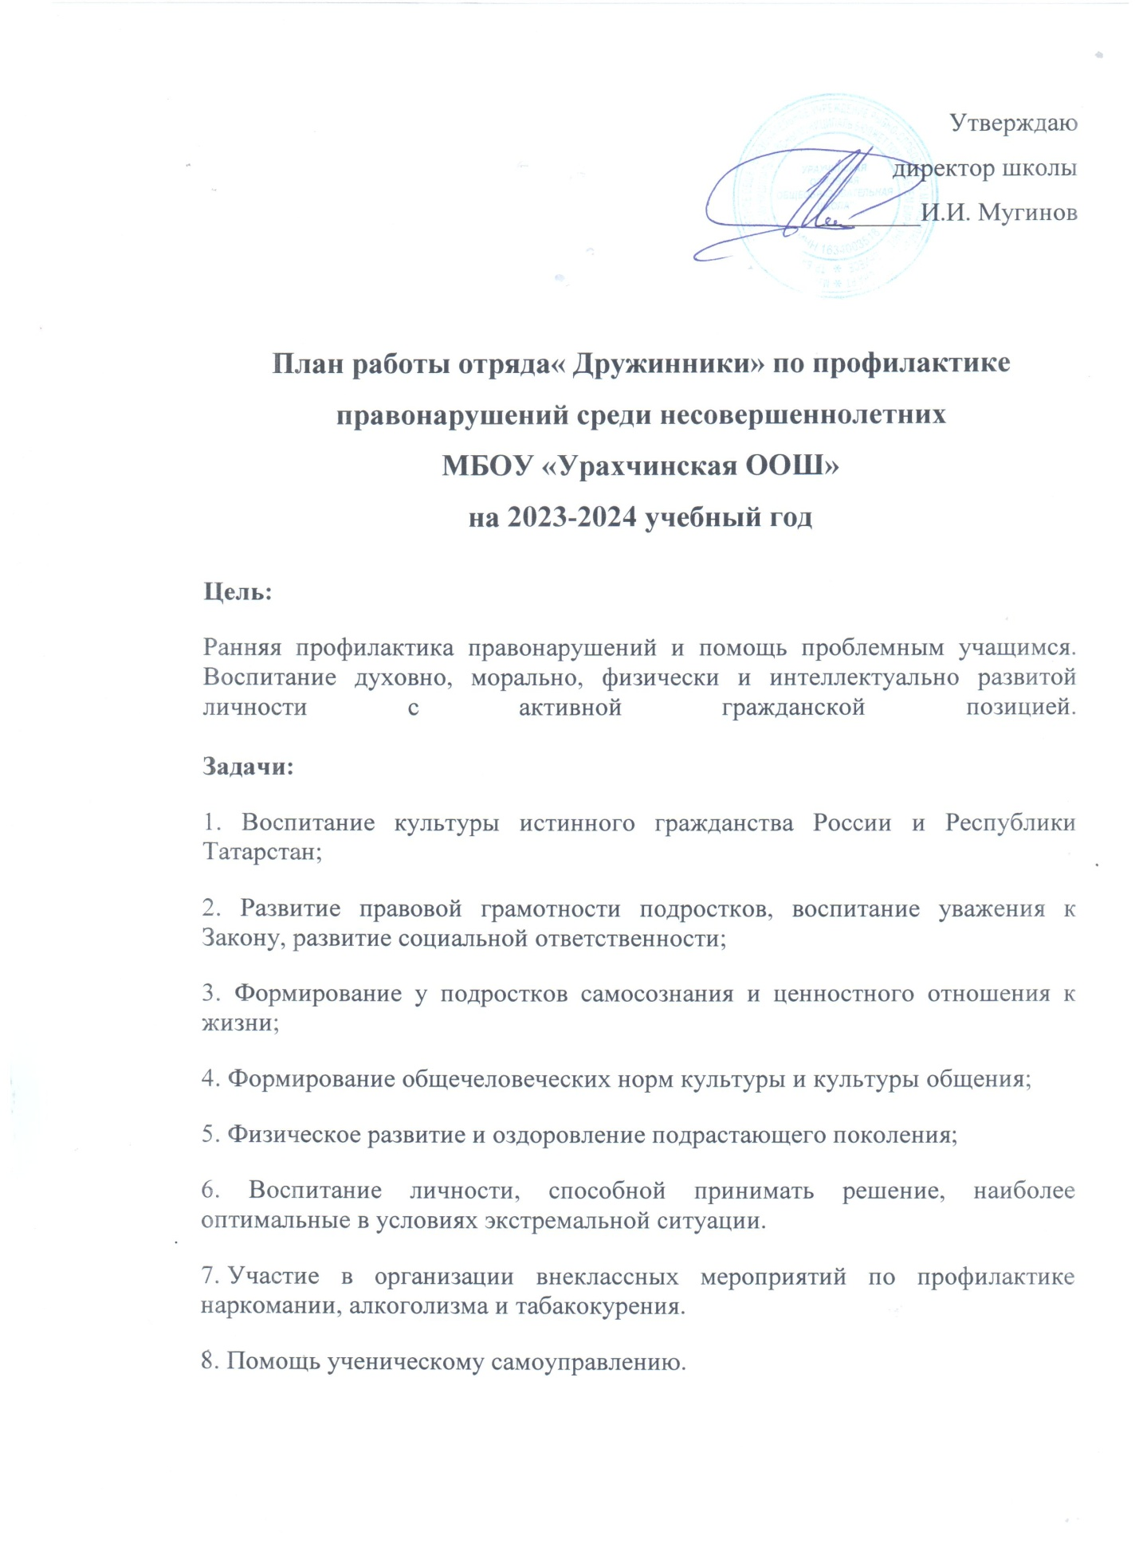

Направления:
- организация профилактики правонарушений;
- развитие добровольного участия молодых граждан в охране общественного порядка;
- создание общественного мнения о значимости молодых формирований по охране общественного порядка.
Структура и руководящие органы.
Органы управления отряда «Дружинники»:
- командир;
- заместитель командира.
Общее руководство за деятельностью осуществляет руководитель отряда.
Отряд состоит из учащихся 8 – 9 классов
В штаб отряда входят:
- командир отряда;
- заместитель командира.
Командир отряда:
- руководит работой отряда и личным составом отряда;
- организует работу по реализации планов деятельности отряда согласованных с руководителем ;
- несёт ответственность за работу отряда;
- командир отряда назначается и освобождается общим собранием отряда по согласованию с руководителем отряда.
Заместитель командира отряда - руководит работой отдельных групп:
- занимается планированием работы;
- заместитель командира отряда назначается и освобождается общим собранием отряда по согласованию с руководителем отряда.
Права и обязанности членов отряда.
Член отряда обязан:
- активно участвовать в деятельности отряда по подержанию внутреннего порядка;
- в общении со сверстниками проявлять корректность и выдержку;
- является примером в учебе, быту, повышать свои правовые знания, специальную и физическую подготовку, изучать методы борьбы с правонарушителями;
-оказать помощь, в том числе и первую медицинскую помощь, гражданам пострадавшим от несчастных случаев;
- посещать тренировки и занятия.
Член отряда имеет право:
- требовать от учащихся соблюдения установленного внутреннего порядка учебного заведения и прекращения нарушения общественного порядка.
- составить протокол в штаб отряда в случае нарушения внутреннего распорядка.
Основные формы и методы совместной деятельности.
Для достижения поставленных целей и задач предусматривается набор основных форм и методов совместной деятельности.
Формы:
- теоретические занятия
–практические занятия
- лекции
-экскурсии
-дискуссии
-беседы
-выставки творческих работ на какую либо –тему
-викторины
-тестовые занятия
Методы:
-объяснительные, информационно-сообщающие, иллюстративный -проблемный .
-убеждение, упражнение, личный пример.
Ожидаемые результаты
- улучшение знаний;
- соблюдение установленного распорядка учебного заведения;
- прекращения нарушений общественного порядка;
- прекращение нарушений внутреннего распорядка или причинение имущественного или иного ущерба физическому или юридическому лицу;

№ | Деятельность отряда | Срок | Ответственный
1 | Создание отряда профилактики правонарушений | Сентябрь | зам. дир. по ВР
2 | Заседание отряда | 1 раз в месяц | Командир отряда,  Руководитель отряда
3 | Организационное собрание членов отряда правопорядка, распределение обязанностей. Планирование работы. | Сентябрь | Командир отряда, руководитель
4 | Обновление правового уголка и уголка отряда | сентябрь | Зам. дир. по ВР, командир отряда
5 | Классные часы и беседы по профилактике правонарушений | В течение года | Классные руководители, члены отряда
6 | Беседа с учащимися нач. классов «Права и обязанности школьников» | Сентябрь | Классный руководитель, командир отряда
7 | Организация дежурства по школе | В течение года | Зам. дир. по ВР  классные руководители,  командир
8 | Рейд по внешнему виду учащихся | Ежемесячно | Командир отряда, члены отряда
9 | Инструктажи по профилактике правонарушений на линейках перед каникулами | В течение года | Заместитель директора по ВР ,  Командир отряда
10 | Дежурство в школьной столовой | По графику | Отряд профилактики
11 | Встреча с инспектором ПДН и ОГИБДД | В течение года | Заместитель директора по ВР сотрудники ПДН и ОГИБДД
12 | Дежурство во время праздников | В течение года | Отряд правопорядка
13 | «Моё и наше» рейд по проверке сохранности школьного имущества | декабрь | Командир отряда, члены отряда
14 | Уроки нравственности в младшем звене «Учимся правильно жить и дружить» | Октябрь | Отряд профилактики правопорядка
15 | Выявление ребят, склонных к совершению правонарушений и  проведение с ними бесед | В течение года | Члены отряда правопорядка
16 | Акция «Мы выбираем жизнь!» (Пропаганда здорового образа жизни в  противовес вредным привычкам, употреблению ПАВ и различным  видам зависимостей) | В течение года | Волонтеры, отряд правопорядка
17 | Конкурс рисунков «Я рисую свои права» | Ноябрь | Отряд правопорядка
18 | Лекции по вопросам профилактики наркомании, алкоголизма, ВИЧ-инфекции «Спид – опасное заболевание» | Декабрь | отряд правопорядка, фельдшер ФАП
19 | Вовлечение учащихся к участию в спортивных школьных мероприятиях | В течение года | Отряд правопорядка
20 | Оказание помощи д\саду, пожилым | В течение года | Отряд профилактики правопорядка
21 | Учет пропуска уроков без уважительных причин.  Беседа для 5-6 классов «Ответственность за непосещение школы, пропуски уроков без уважительных причин» | В течение года | Командир отряда,  Командиры классов,  классные руководители
22 | День Здоровья: Акции, конкурсы, Веселые перемены, Флеш-моб на  тему: «Присоединяйся к ЗОЖ» | Апрель-май | Члены отряда, учитель физкультуры
23 | Участие в республиканском конкурсе среди отрядов профилактики | Апрель-май | Зам. Директора по ВР, руководитель отряда
24 | Организация конкурса рисунков на асфальте  «Мы против наркотиков» 1-4 кл. | май | Зам. дир. по ВР  Учитель ОБЖ  командир отряда,
25 | «Всемирный день без табака» беседы | Май | Члены отряда
26 | Беседа с учащимися отстающими по учебе | Ноябрь | Зам. дир. по ВР  отряд правопорядка
27 | Подведение итогов работы  отряда | Май | Министерство правопорядка, командир отряда профилактики правопорядка «Дружинники»

